# Arrays类



Arrays.*sort*(arr);

System.*out*.println(Arrays.*toString*(arr));

# 应用

## 数组集合互转

<https://www.cnblogs.com/annieBaby/p/4889406.html>

->数组

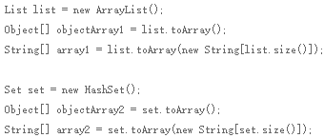

->集合

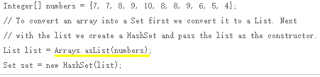

注意：int只用用包装类integer